



INSTITUTO TECNOLÓGICO DE MORELIA

LENGUAJES DE INTERFAZ

PRÁCTICA 8

INGENIERIA EN SISTEMAS COMPUTACIONALES

PRESENTA:
22121299 Figueroa Merino Cesar
22121351 Casanova Lemus Armando
22121336 Rodríguez Reyna Kelly Merali

PROFESOR:
JOSÉ FELIPE ESCOBEDO MAGALLÁN

MORELIA, MICHOACÁN 26 de Abril de 2025
Índice
No se encontraron entradas de tabla de contenido.

Introducción
En esta práctica vamos a trabajar directamente con los pines de salida de un microcontrolador, usando el Arduino UNO y el lenguaje ensamblador. La idea es aprender cómo encender y apagar LEDs, o mostrar números en un display, pero controlando todo a un nivel más bajo que con el típico código de Arduino. También vamos a comparar cómo se comporta un mismo programa hecho en lenguaje de alto nivel (como el que usamos en el IDE de Arduino) y otro hecho en ensamblador (más cercano al hardware). Con esto, buscamos entender mejor cómo funciona internamente el microcontrolador y qué ventajas o desventajas tiene programar en un lenguaje u otro.

Marco teórico
Los microcontroladores como el ATmega328P (que usa el Arduino Nano) tienen varios pines que pueden configurarse como entradas o salidas. En esta práctica, nos enfocamos en usarlos como salidas digitales, es decir, para enviar señales de encendido o apagado (HIGH o LOW) a cosas como LEDs o displays.
Cuando usamos el lenguaje Arduino (C/C++), muchas cosas ya están simplificadas con funciones como digitalWrite() o pinMode(). Pero en lenguaje ensamblador, nosotros mismos tenemos que indicarle al microcontrolador qué hacer, escribiendo directamente en registros como DDRB o PORTD. Esto puede parecer más complicado, pero nos da más control y a veces mayor eficiencia.
También usamos conceptos como:
- Puertos (PORTB, PORTD...): son grupos de pines que podemos controlar juntos.
- Registros (DDRx): sirven para decir si un pin será de entrada o salida.
- Secuencias y retardos (delay): para encender cosas en cierto orden o por cierto tiempo.
- Displays de 7 segmentos: para mostrar números del 0 al 9, activando combinaciones de LEDs.
Con estos elementos, vamos a armar programas que hagan cosas como encender LEDs uno por uno, alternarlos, o mostrar números. Todo esto nos ayuda a entender mejor cómo hablar con el hardware directamente.

Desarrollo
PRÁCTICA 8: PUERTOS DE SALIDA DEL MICROCONTROLADOR EN LENGUAJE ENSAMBLADOR.
OBJETIVOS:
- Comparar el funcionamiento del microcontrolador programando mediante lenguaje de alto nivel y lenguaje ensamblador.
- Programar el arduino nano o similar usando el lenguaje ensamblador para activar y desactivar pines de salida.
HERRAMIENTAS:
- Pinzas de punta
- Multímetro
- Osciloscopio
MATERIAL:
- 1 Protoboard.
- 1 Arduino NANO o similar.
- 1 Display 7 segmentos cátodo común.
- 8 LEDs.
- 8 Resistencias 330 Ω (ohms).
- Cables Dupont o alambre para protoboard.

Ejercicio 1.
1.- Identificar los pines de entrada/salida del arduino NANO, para configurarlos y usarlos.
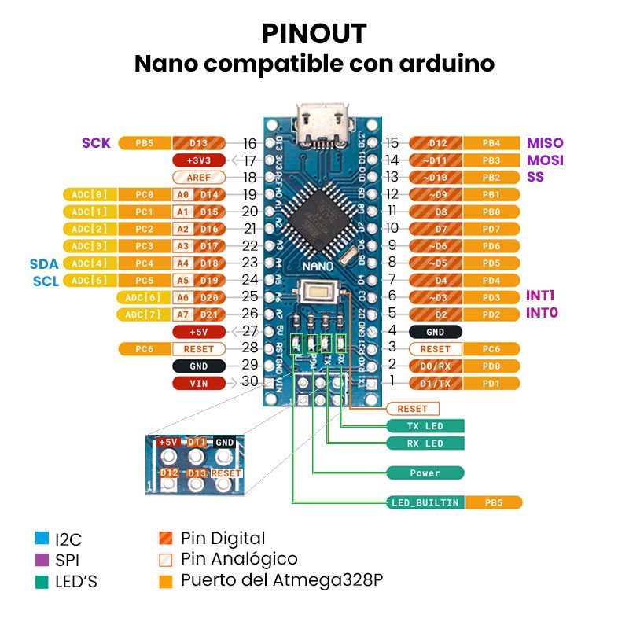¡
Para realizar la comparación de un programa de alto nivel y un programa en ensamblador, se utilizarán los siguientes programas, con los cuales se activa y desactiva (configurado como salida) el pin 16 del arduino NANO (que corresponde al pin 5 del puerto B del ATMEGA328P llamado “PB5”) y que a su vez está conectado al led “L” de la tarjeta. Los programas a utilizar serán el IDE Sketch de Arduino y el Microchip Studio.

Sketch IDE Arduino

void setup() {
pinMode(LED_BUILTIN, OUTPUT);
}
void loop() {
digitalWrite(LED_BUILTIN, HIGH);
digitalWrite(LED_BUILTIN, LOW);
}

Ensamblador (Microchip Studio)
.INCLUDE <m328pdef.inc>
.ORG 0x0000

RESET:
LDI R16,0x20
LDI R17,0x00
OUT DDRB,R16
SALTO:
SBI PORTB,0x05
SBI PORTB,0x05
CBI PORTB,0x05
RJMP SALT

Conectar el osciloscopio al pin 16 del arduino NANO para visualizar la forma de onda de la salida que se genera con cada programa. Tome fotos del osciloscopio y mencione las diferencias entre la programación de ambos métodos.
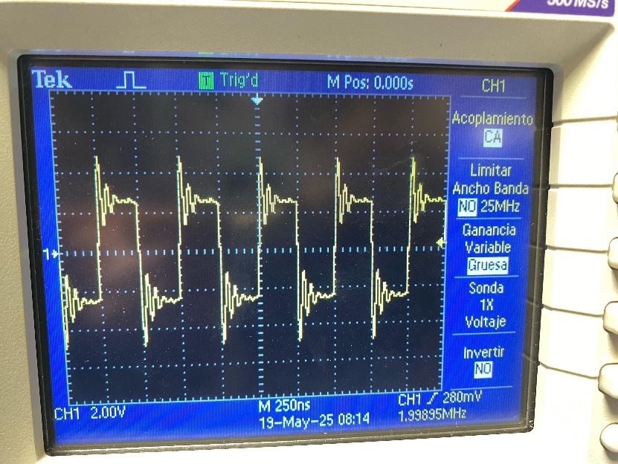 Arduino
void setup() {
pinMode(LED_BUILTIN, OUTPUT);
}
void loop() {
digitalWrite(LED_BUILTIN, HIGH);
delay(1000);
digitalWrite(LED_BUILTIN, LOW);
delay(1000);
}

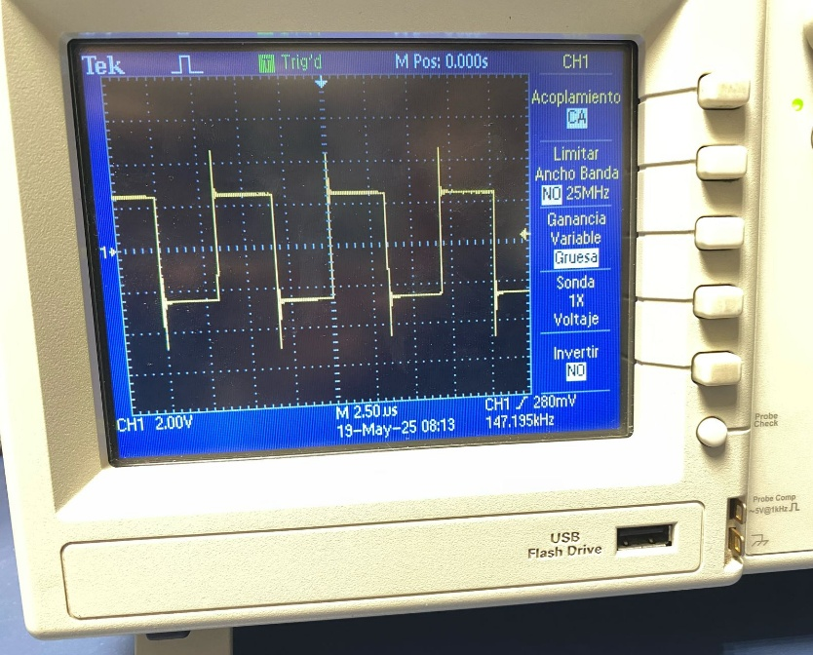 Microchip
.INCLUDE <m328pdef.inc>
.ORG 0x0000
RESET:
LDI R16, 0x20 ; Configura PB5 como salida
OUT DDRB, R16
SALTO:
SBI PORTB, 5 ; Enciende LED (PB5)
RCALL DELAY
CBI PORTB, 5 ; Apaga LED (PB5)
RCALL DELAY
RJMP SALTO
DELAY:
LDI R18, 0xFF
LOOP1:
LDI R19, 0xFF
LOOP2:
NOP
DEC R19
BRNE LOOP2
DEC R18
BRNE LOOP1
RET

Ejercicio 2.
2.- Una vez identificados, programar el microcontrolador para activar 8 pines de salida de forma simultánea. Puede utilizar uno o más puertos de salida. Será necesario conectar 1 LED con 1 resistencia de 330 ohms en cada pin seleccionado.
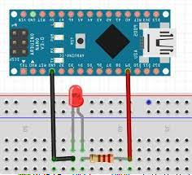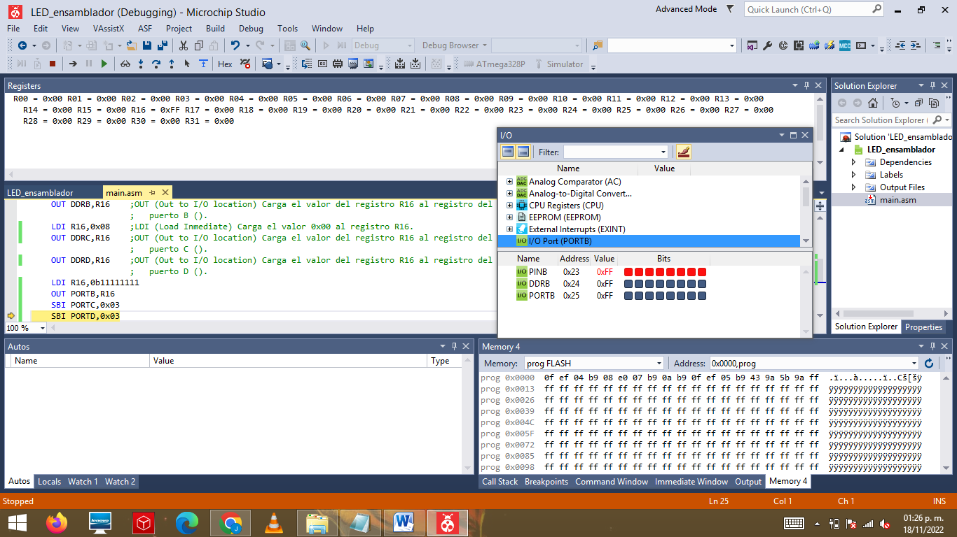

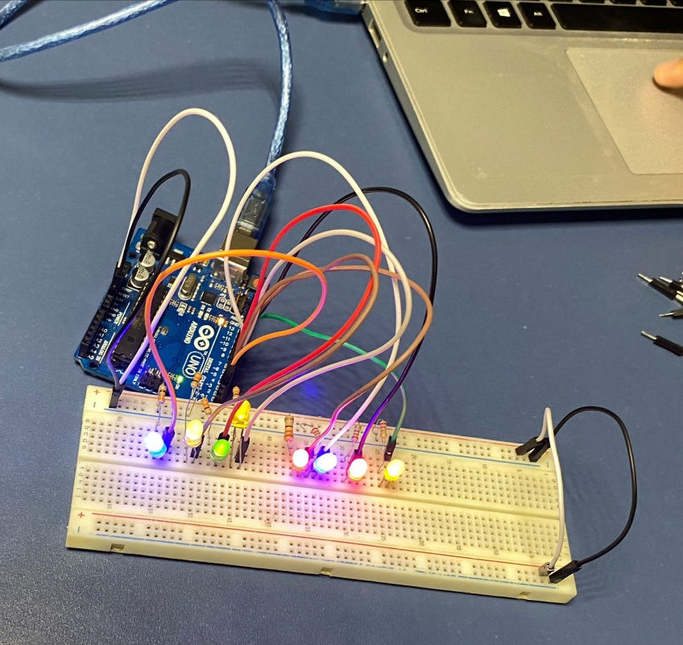
microchip | arduino
.INCLUDE <m328pdef.inc>  .ORG 0x0000  RESET:  LDI R16,0xFF  LDI R17,0xFC  LDI R18, 0x03  OUT DDRB, R18  LDI R19, 0x03  OUT PORTB, R19  OUT DDRD,R16  OUT PORTD, R17  SALTO:  SBI PORTD, 0x05  SBI PORTD, 0x05  SBI PORTD, 0x05  RJMP SALTO | void setup() {  for (int i = 2; i <= 9; i++) {  pinMode(i, OUTPUT);  digitalWrite(i, HIGH); // Encender todos  delay  }  }  void loop() {  // Nada más por ahora  }

Ejercicio 3.
3.- Después de activarlos de forma simultánea, activar 4 de ellos y desactivar los otros 4. Posteriormente invertirlos, los que estaban activados ahora desactivarlos y viceversa.
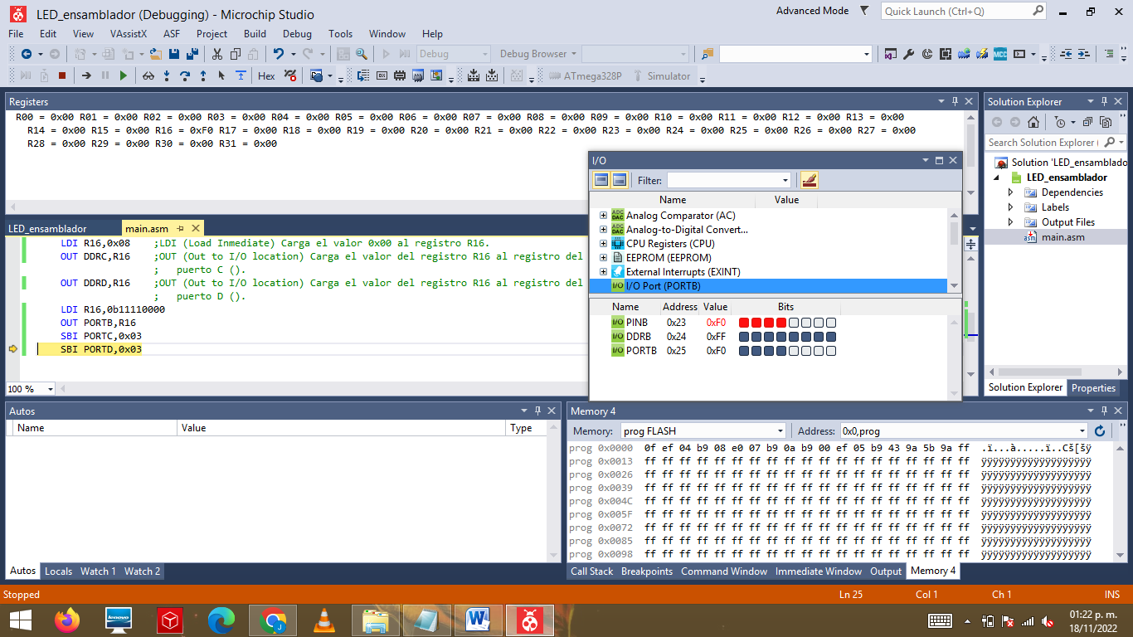
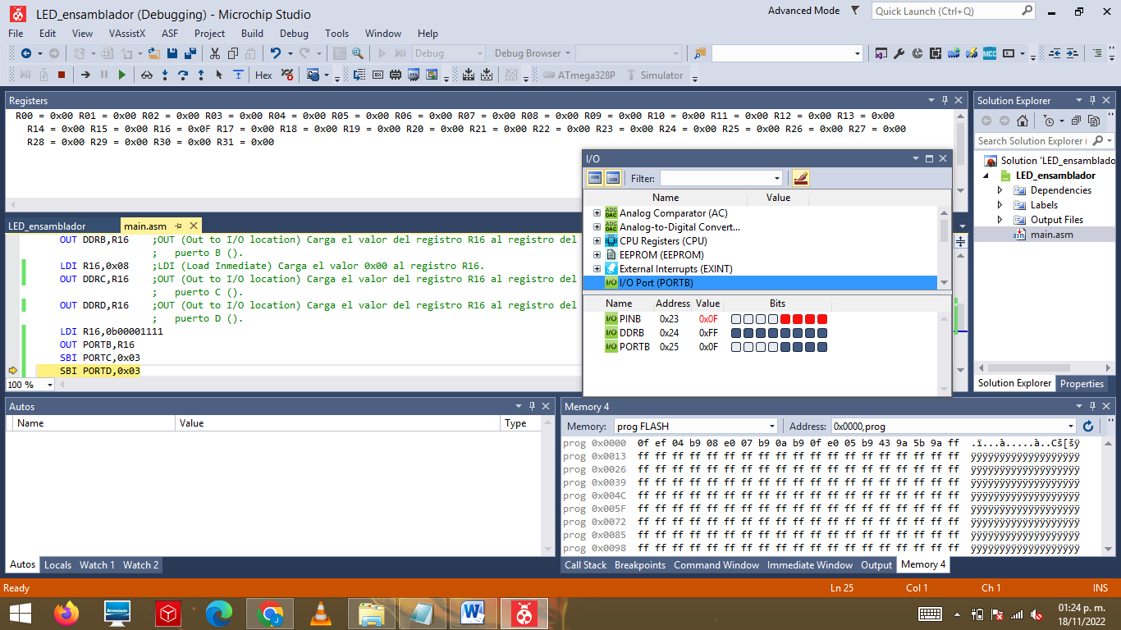
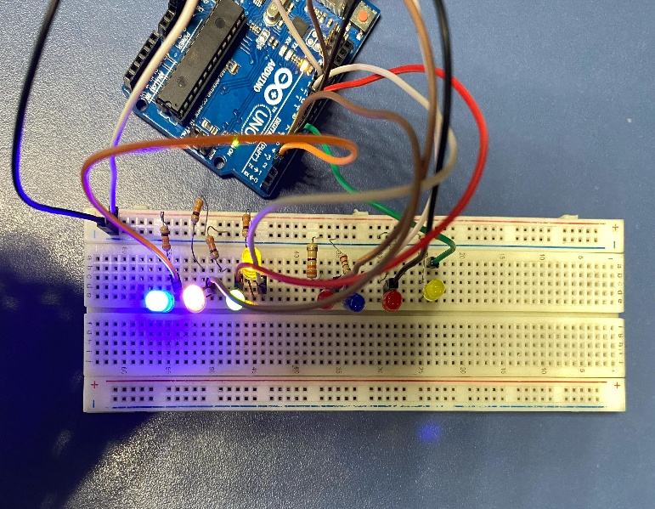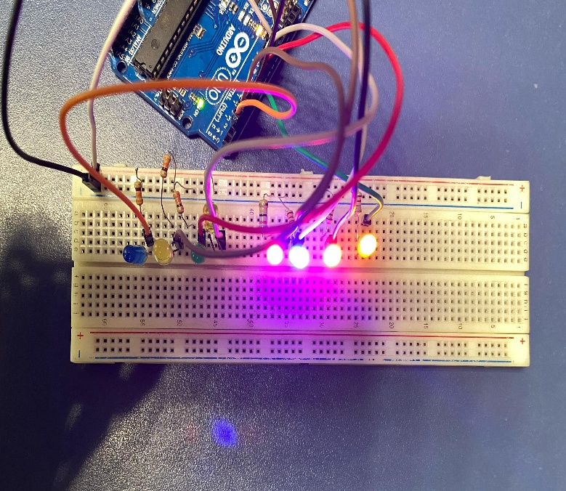
.INCLUDE <m328pdef.inc>
.ORG 0x0000

RESET:
; Configurar pines PD2–PD5 como salida (D2–D5)
LDI R16, 0x3C ; 0011 1100
OUT DDRD, R16

; Configurar pines PB0–PB3 como salida (D8–D11)
LDI R16, 0x0F ; 0000 1111
OUT DDRB, R16

LOOP:
; Estado 1: Encender PD2–PD3 y PB0–PB1
LDI R17, 0x0C ; 0000 1100 ? PD2, PD3
OUT PORTD, R17
LDI R18, 0x03 ; 0000 0011 ? PB0, PB1
OUT PORTB, R18
RCALL DELAY

; Estado 2: Encender PD4–PD5 y PB2–PB3
LDI R17, 0x30 ; 0011 0000 ? PD4, PD5
OUT PORTD, R17
LDI R18, 0x0C ; 0000 1100 ? PB2, PB3
OUT PORTB, R18
RCALL DELAY

RJMP LOOP

; ---------------------
; DELAY largo visible
; ---------------------
DELAY:
LDI R19, 0xAF ; Bucle exterior
WAIT2:
LDI R18, 0xFF ; Medio
WAIT3:
LDI R17, 0xFF ; Interior
WAIT4:
NOP
NOP
DEC R17
BRNE WAIT4
DEC R18
BRNE WAIT3
DEC R19
BRNE WAIT2
RET

Ejercicio 4.
4.- Programar un retraso y realizar una activación secuencial, de forma que el microcontrolador inicie con todos los LEDs apagados y termine con todos encendidos.
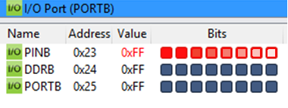
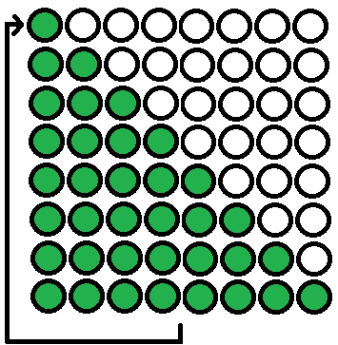
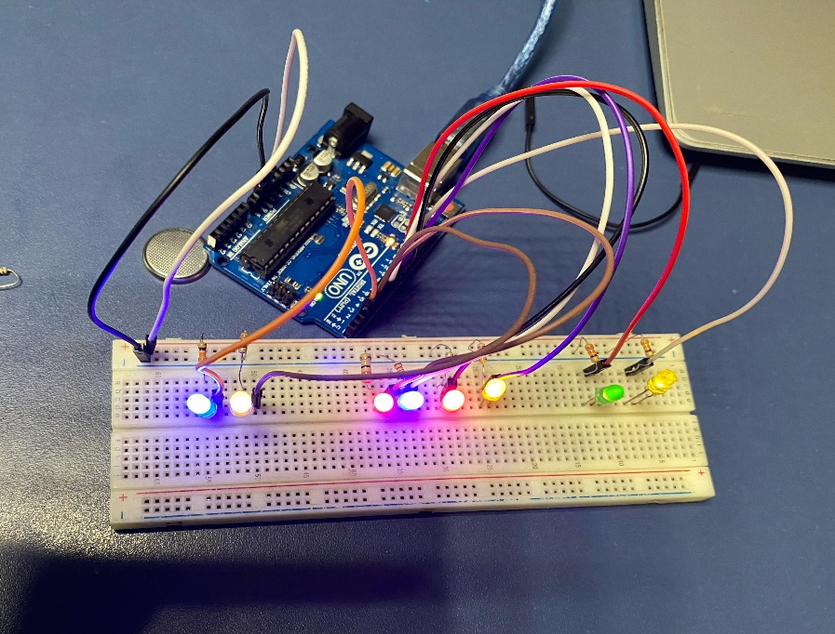
.EQU DDRB_ADDR = 0x04 ; Dirección del registro de dirección de datos del puerto B
.EQU PORTB_ADDR = 0x05 ; Dirección del registro de datos del puerto B
.EQU DDRD_ADDR = 0x0A ; Dirección del registro de dirección de datos del puerto D
.EQU PORTD_ADDR = 0x0B ; Dirección del registro de datos del puerto D
.CSEG ; Comienzo de la sección de código
.ORG 0x0000 ; Dirección de origen del programa
RJMP MAIN ; Salto relativo a la rutina principal
MAIN:
; Configurar pines 2-7 del puerto D como salidas
LDI R16, 0b11111100 ; Habilitar los pines 2-7 como salidas
OUT DDRD_ADDR, R16 ; Enviar configuración al DDRD
; Configurar pines 0-3 del puerto B como salidas
LDI R16, 0b00000011 ; Habilitar los pines 0-3 como salidas
OUT DDRB_ADDR, R16 ; Enviar configuración al DDRB
; Apagar todos los pines inicialmente
LDI R16, 0x00 ; Apagar todos los pines
OUT PORTD_ADDR, R16 ; Apagar pines del puerto D
OUT PORTB_ADDR, R16 ; Apagar pines del puerto B
loop:
LDI R16, 0b00000100 ; LEDs PD2-PD7 encendidos
OUT PORTD_ADDR, R16 ; Enviar al puerto D
LDI R16, 0b00000000 ; LED PB0 encendido
OUT PORTB_ADDR, R16 ; Enviar al puerto B
CALL DELAY ; Introducir un retraso
LDI R16, 0b00001000 ; LEDs PD2-PD7 encendidos
OUT PORTD_ADDR, R16 ; Enviar al puerto D
CALL DELAY ; Introducir un retraso
LDI R16, 0b00010000 ; LEDs PD2-PD7 encendidos
OUT PORTD_ADDR, R16 ; Enviar al puerto D
CALL DELAY ; Introducir un retraso
LDI R16, 0b00100000 ; LEDs PD2-PD7 encendidos
OUT PORTD_ADDR, R16 ; Enviar al puerto D
; Enviar al puerto B
CALL DELAY ; Introducir un retraso
LDI R16, 0b01000000 ; LEDs PD2-PD7 encendidos
OUT PORTD_ADDR, R16 ; Enviar al puerto D
; Enviar al puerto B
CALL DELAY ; Introducir un retraso

LDI R16, 0b10000000 ; LEDs PD2-PD7 encendidos
OUT PORTD_ADDR, R16 ; Enviar al puerto D
CALL DELAY ; Introducir un retraso
; Enviar al puerto b
LDI R16, 0b00000000 ; LEDs PD2-PD7 encendidos
OUT PORTD_ADDR, R16 ; Enviar al puerto D
LDI R16, 0b00000001 ; LED PB0 encendido
OUT PORTB_ADDR, R16 ; Enviar al puerto B
CALL DELAY ; Introducir un retraso
; Enviar al puerto D
LDI R16, 0b00000010 ; LED PB0 encendido
OUT PORTB_ADDR, R16 ; Enviar al puerto B
CALL DELAY ; Introducir un retraso
rjmp loop
; Rutina de delay
DELAY:
LDI R17, 0x1F ; Cargar el valor 0xFF en el registro R17
LDI R18, 0x1F ; Cargar el valor 0xFF en el registro R18
LDI R19, 0x1F ; Cargar el valor 0x0A en el registro R19
DELAY_LOOP:
DEC R18 ; Decrementar el valor en R18
BRNE DELAY_LOOP ; Si R18 no es cero, saltar a DELAY_LOOP
DEC R17 ; Decrementar el valor en R17
BRNE DELAY_LOOP ; Si R17 no es cero, saltar a DELAY_LOOP
DEC R19 ; Decrementar el valor en R19
BRNE DELAY_LOOP ; Si R19 no es cero, saltar a DELAY_LOOP
RET ; Retornar de la rutina de delay

Ejercicio 5.
5.- Programar un movimiento de encendido de LED, de forma que solo uno se quede encendido, pero que sea diferente el LED activado cada vez que termine el retraso.
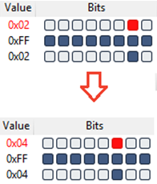
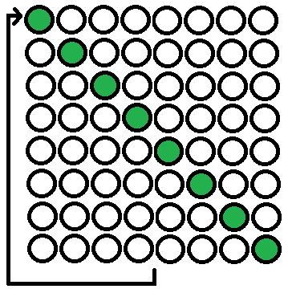
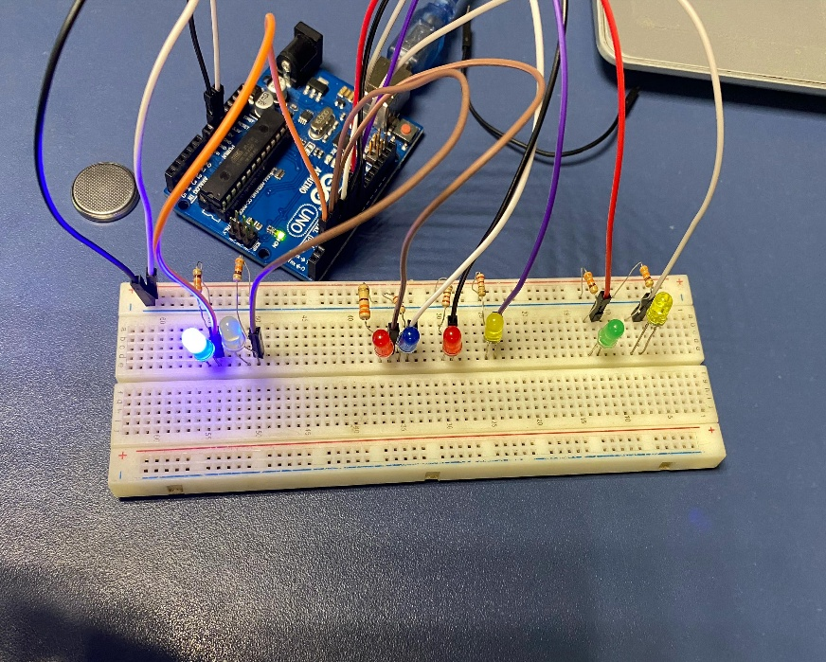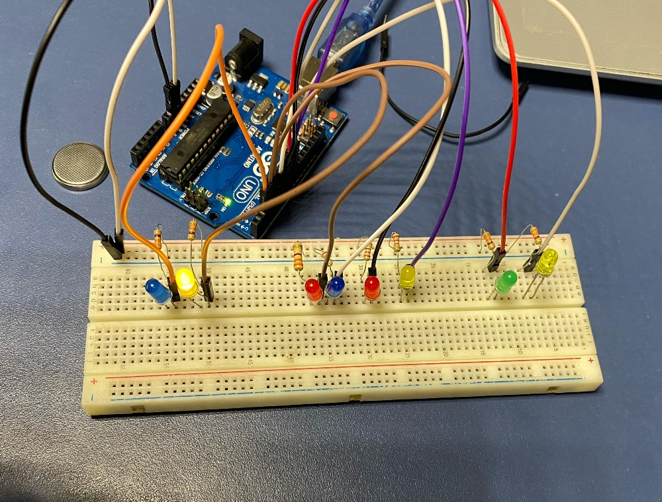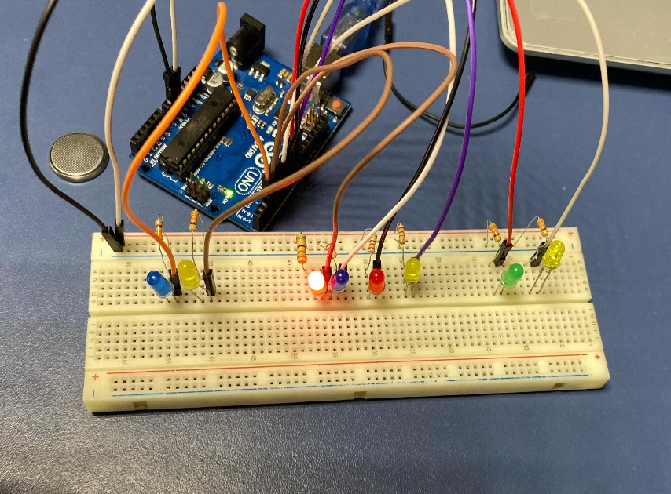
.INCLUDE <m328Pdef.inc>

; Direcciones y configuración de registros
.EQU DDRB_ADDR = 0x04 ; Dirección del registro de dirección de datos del puerto B
.EQU PORTB_ADDR = 0x05 ; Dirección del registro de datos del puerto B
.EQU DDRD_ADDR = 0x0A ; Dirección del registro de dirección de datos del puerto D
.EQU PORTD_ADDR = 0x0B ; Dirección del registro de datos del puerto D

.CSEG ; Comienzo de la sección de código
.ORG 0x0000 ; Dirección de origen del programa
RJMP MAIN ; Salto relativo a la rutina principal

MAIN:
; Configurar pines 2-7 del puerto D como salidas
LDI R16, 0b11111100 ; Habilitar los pines 2-7 como salidas
OUT DDRD_ADDR, R16 ; Enviar configuración al DDRD

; Configurar pines 0-3 del puerto B como salidas
LDI R16, 0b00001111 ; Habilitar los pines 0-3 como salidas
OUT DDRB_ADDR, R16 ; Enviar configuración al DDRB

; Apagar todos los pines inicialmente
LDI R16, 0x00 ; Apagar todos los pines
OUT PORTD_ADDR, R16 ; Apagar pines del puerto D
OUT PORTB_ADDR, R16 ; Apagar pines del puerto B

loop:

LDI R16, 0b11111100 ; LEDs PD2-PD7 encendidos
OUT PORTD_ADDR, R16 ; Enviar al puerto D
CALL DELAY ; Introducir un retraso

LDI R16, 0b11000000 ; LEDs PD2-PD7 encendidos
OUT PORTD_ADDR, R16 ; Enviar al puerto D
CALL DELAY ; Introducir un retraso

LDI R16, 0b01101100 ; LEDs PD2-PD7 encendidos
OUT PORTD_ADDR, R16 ; Enviar al puerto D
LDI R16, 0b00000001 ; LED PB0 encendido
OUT PORTB_ADDR, R16 ; Enviar al puerto B
CALL DELAY ; Introducir un retraso

LDI R16, 0b11100100 ; LEDs PD2-PD7 encendidos
OUT PORTD_ADDR, R16 ; Enviar al puerto D
LDI R16, 0b00000001 ; LED PB0 encendido
OUT PORTB_ADDR, R16 ; Enviar al puerto B
CALL DELAY ; Introducir un retraso

LDI R16, 0b11010000 ; LEDs PD2-PD7 encendidos
OUT PORTD_ADDR, R16 ; Enviar al puerto D
LDI R16, 0b00000001 ; LED PB0 encendido
OUT PORTB_ADDR, R16 ; Enviar al puerto B
CALL DELAY ; Introducir un retraso

LDI R16, 0b10110100 ; LEDs PD2-PD7 encendidos
OUT PORTD_ADDR, R16 ; Enviar al puerto D
LDI R16, 0b00000001 ; LED PB0 encendido
OUT PORTB_ADDR, R16 ; Enviar al puerto B
CALL DELAY ; Introducir un retraso

LDI R16, 0b10111100 ; LEDs PD2-PD7 encendidos
OUT PORTD_ADDR, R16 ; Enviar al puerto D
LDI R16, 0b00000001 ; LED PB0 encendido
OUT PORTB_ADDR, R16 ; Enviar al puerto B
CALL DELAY ; Introducir un retraso

LDI R16, 0b11100000 ; LEDs PD2-PD7 encendidos
OUT PORTD_ADDR, R16 ; Enviar al puerto D
CALL DELAY ; Introducir un retraso

LDI R16, 0b11111100 ; LEDs PD2-PD7 encendidos
OUT PORTD_ADDR, R16 ; Enviar al puerto D
LDI R16, 0b00000001 ; LED PB0 encendido
OUT PORTB_ADDR, R16 ; Enviar al puerto B
CALL DELAY ; Introducir un retraso

LDI R16, 0b11110100 ; LEDs PD2-PD7 encendidos
OUT PORTD_ADDR, R16 ; Enviar al puerto D
LDI R16, 0b00000001 ; LED PB0 encendido
OUT PORTB_ADDR, R16 ; Enviar al puerto B
CALL DELAY ; Introducir un retraso

; Rutina de delay
DELAY:
LDI R17, 0xFF ; Cargar el valor 0xFF en el registro R17
LDI R18, 0xFF ; Cargar el valor 0xFF en el registro R18
LDI R19, 0xFF ; Cargar el valor 0x0A en el registro R19
DELAY_LOOP:
DEC R18 ; Decrementar el valor en R18
BRNE DELAY_LOOP ; Si R18 no es cero, saltar a DELAY_LOOP
DEC R17 ; Decrementar el valor en R17
BRNE DELAY_LOOP ; Si R17 no es cero, saltar a DELAY_LOOP
DEC R19 ; Decrementar el valor en R19
BRNE DELAY_LOOP ; Si R19 no es cero, saltar a DELAY_LOOP
RET ; Retornar de la rutina de delay

Ejercicio 6 y 7
6.- Cambiando los LEDs por el display de 7 segmentos, programar el microcontrolador para visualizar los números decimales del 0 al 9.
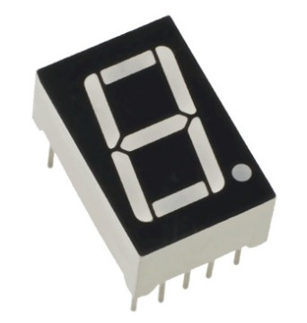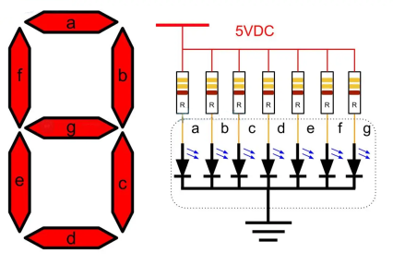
7.- Programar en el microcontrolador una secuencia infinita que despliegue los números en el display con retraso. Debe comenzar con el 0, llegar hasta el 9 y repetirse infinitamente.
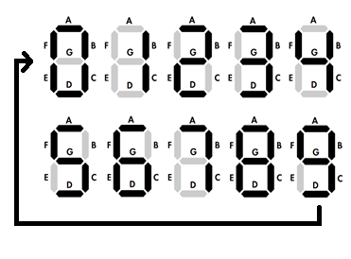
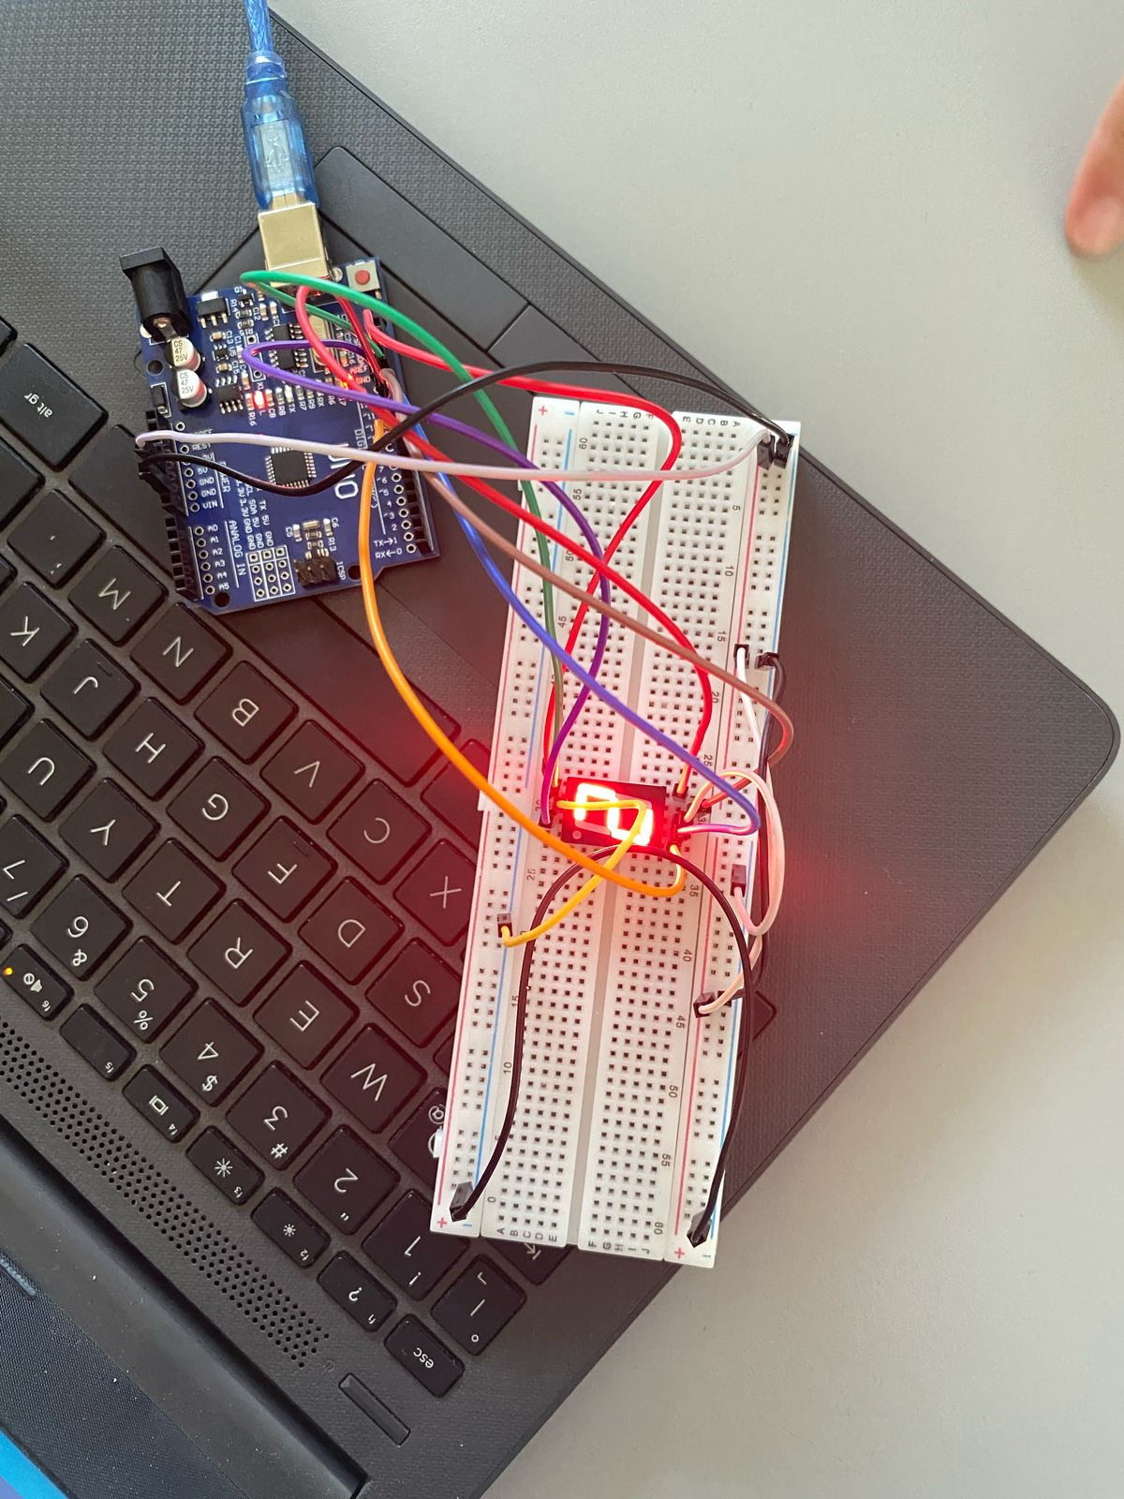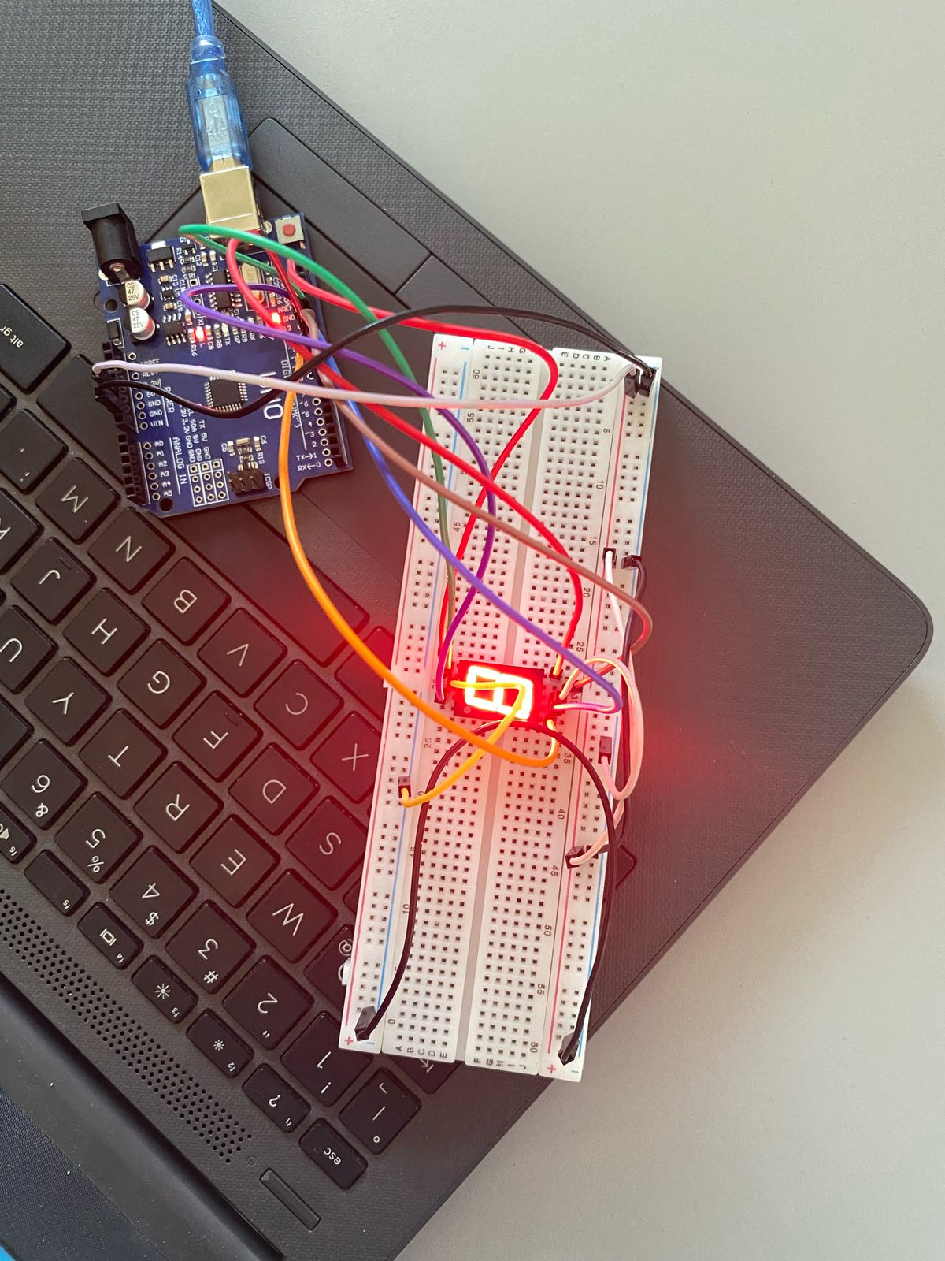
.INCLUDE <m328Pdef.inc>

; Direcciones y configuración de registros
.EQU DDRB_ADDR = 0x04 ; Dirección del registro de dirección de datos del puerto B
.EQU PORTB_ADDR = 0x05 ; Dirección del registro de datos del puerto B
.EQU DDRD_ADDR = 0x0A ; Dirección del registro de dirección de datos del puerto D
.EQU PORTD_ADDR = 0x0B ; Dirección del registro de datos del puerto D

.CSEG ; Comienzo de la sección de código
.ORG 0x0000 ; Dirección de origen del programa
RJMP MAIN ; Salto relativo a la rutina principal

MAIN:
; Configurar pines 2-7 del puerto D como salidas
LDI R16, 0b11111100 ; Habilitar los pines 2-7 como salidas
OUT DDRD_ADDR, R16 ; Enviar configuración al DDRD

; Configurar pines 0-3 del puerto B como salidas
LDI R16, 0b00001111 ; Habilitar los pines 0-3 como salidas
OUT DDRB_ADDR, R16 ; Enviar configuración al DDRB

; Apagar todos los pines inicialmente
LDI R16, 0x00 ; Apagar todos los pines
OUT PORTD_ADDR, R16 ; Apagar pines del puerto D
OUT PORTB_ADDR, R16 ; Apagar pines del puerto B

loop:

LDI R16, 0b11111100 ; LEDs PD2-PD7 encendidos
OUT PORTD_ADDR, R16 ; Enviar al puerto D
CALL DELAY ; Introducir un retraso

LDI R16, 0b11000000 ; LEDs PD2-PD7 encendidos
OUT PORTD_ADDR, R16 ; Enviar al puerto D
CALL DELAY ; Introducir un retraso

LDI R16, 0b01101100 ; LEDs PD2-PD7 encendidos
OUT PORTD_ADDR, R16 ; Enviar al puerto D
LDI R16, 0b00000001 ; LED PB0 encendido
OUT PORTB_ADDR, R16 ; Enviar al puerto B
CALL DELAY ; Introducir un retraso

LDI R16, 0b11100100 ; LEDs PD2-PD7 encendidos
OUT PORTD_ADDR, R16 ; Enviar al puerto D
LDI R16, 0b00000001 ; LED PB0 encendido
OUT PORTB_ADDR, R16 ; Enviar al puerto B
CALL DELAY ; Introducir un retraso

LDI R16, 0b11010000 ; LEDs PD2-PD7 encendidos
OUT PORTD_ADDR, R16 ; Enviar al puerto D
LDI R16, 0b00000001 ; LED PB0 encendido
OUT PORTB_ADDR, R16 ; Enviar al puerto B
CALL DELAY ; Introducir un retraso

LDI R16, 0b10110100 ; LEDs PD2-PD7 encendidos
OUT PORTD_ADDR, R16 ; Enviar al puerto D
LDI R16, 0b00000001 ; LED PB0 encendido
OUT PORTB_ADDR, R16 ; Enviar al puerto B
CALL DELAY ; Introducir un retraso

LDI R16, 0b10111100 ; LEDs PD2-PD7 encendidos
OUT PORTD_ADDR, R16 ; Enviar al puerto D
LDI R16, 0b00000001 ; LED PB0 encendido
OUT PORTB_ADDR, R16 ; Enviar al puerto B
CALL DELAY ; Introducir un retraso

LDI R16, 0b11100000 ; LEDs PD2-PD7 encendidos
OUT PORTD_ADDR, R16 ; Enviar al puerto D
CALL DELAY ; Introducir un retraso

LDI R16, 0b11111100 ; LEDs PD2-PD7 encendidos
OUT PORTD_ADDR, R16 ; Enviar al puerto D
LDI R16, 0b00000001 ; LED PB0 encendido
OUT PORTB_ADDR, R16 ; Enviar al puerto B
CALL DELAY ; Introducir un retraso

LDI R16, 0b11110100 ; LEDs PD2-PD7 encendidos
OUT PORTD_ADDR, R16 ; Enviar al puerto D
LDI R16, 0b00000001 ; LED PB0 encendido
OUT PORTB_ADDR, R16 ; Enviar al puerto B
CALL DELAY ; Introducir un retraso

; Rutina de delay
DELAY:
LDI R17, 0xFF ; Cargar el valor 0xFF en el registro R17
LDI R18, 0xFF ; Cargar el valor 0xFF en el registro R18
LDI R19, 0xFF ; Cargar el valor 0x0A en el registro R19
DELAY_LOOP:
DEC R18 ; Decrementar el valor en R18
BRNE DELAY_LOOP ; Si R18 no es cero, saltar a DELAY_LOOP
DEC R17 ; Decrementar el valor en R17
BRNE DELAY_LOOP ; Si R17 no es cero, saltar a DELAY_LOOP
DEC R19 ; Decrementar el valor en R19
BRNE DELAY_LOOP ; Si R19 no es cero, saltar a DELAY_LOOP
RET ; Retornar de la rutina de delay

Conclusiones

1.Armando Casanova Lemus

2.Kelly Merali Rodríguez Reyna

3.Cesar Figueroa Merino

Referencias
Empowering innovation. (s. f.). Microchip Technology. https://ww1.microchip.com/downloads/en/DeviceDoc/Atmel-42735-8-bit-AVR-Microcontroller-ATmega328-328P_Datasheet.pdf
Empowering innovation. (s. f.). Microchip Technology. https://ww1.microchip.com/downloads/en/DeviceDoc/Atmel-42735-8-bit-AVR-Microcontroller-ATmega328-328P_Datasheet.pdf

